本日の治療の内容
のみぐすり［ティーエスワンカプセル］は点滴をした本日夕方より
1日2回、朝夕食後に２週間毎日服用してください。
次の１週間、［ティーエスワンカプセル］は服用しません。（休みです）
所要点滴時間合計：約2時間45分

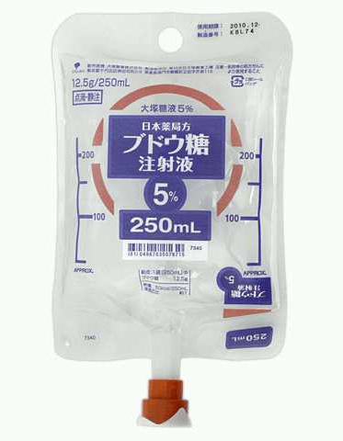
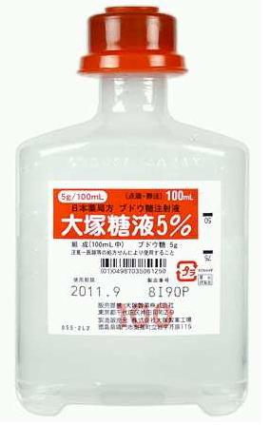

① ② ③
５％ブドウ糖液 ５％ブドウ糖液 ５％ブドウ糖液
グラニセトロン エルプラット
デキサート
３0分
15分
１２0分

血管痛・点滴漏れ注意！
痛みや腫れがあればお知らせ下さい。
痛みは血管を温めると軽減することがあります。

①：薬による吐き気を抑えます
②：余分な細胞が増えるのを防ぎます
③：血管内に薬が残らないよう、洗い流します

この治療法の副作用
［点滴を受ける日］
- 吐き気、食欲不振
軽い吐き気が現れることがあります。最初に吐き気を抑える薬を点滴します。
- アレルギー
お薬が体に合わない場合、息苦しさや発疹などが出てくることがあります。まれに点滴中に息苦しさを覚えることがあります。このような場合は、すぐにお知らせください。
［点滴を受けてから数日〜１週間］
- 食欲不振、倦怠感（だるい感じ）
体のだるさなどが続くことがあります。無理せず体を休めましょう。
- 口内炎
口の中の粘膜が薬によってただれ、口内炎が出来やすくなります。口内炎がひどい
場合はご相談ください。口の中はなるべく清潔にしてください。
- しびれ
点滴後、数時間から数日後より手足の先のぴりぴりとしたしびれを感じることがあります。しびれがひどくなると、歩きにくくなったり、ものをつかみにくくなることがあります。しびれを防ぐために、冷たいものに触れたり、冷たいものの飲食を点滴後５日間は避けてください。
［点滴を受けてから１，２週間後〜］
- 骨髄抑制（赤血球、白血球などの血液の成分が減少）
薬が血液の成分を作る骨髄に働き、白血球、赤血球などが減少します。点滴前に採血をして、副作用をチェックします。白血球が減ると免疫力が下がり、感染しやすくなります。赤血球が減ると貧血になり、めまいなどを起こすことがあります。
- 発疹、爪の変色、手・足の皮膚が赤くなり痛む、色素沈着
皮膚が薬によって赤く、かたくなり、かゆみ、痛みを伴うことがあります。ハンドクリームなどを使って保湿してください。

この化学療法は、３週間に１回のペースで繰り返して行う治療です。
ただし、体の状態などによって、薬の量を減らしたり、延期されることがあります。
わからないことがあれば、担当医師・薬剤師・看護師にご相談下さい。

